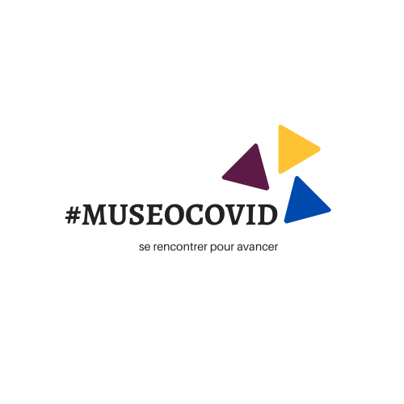

# Première rencontre « Réinvestir l’espace du musée »

Compte-rendu de l’atelier n°**7**- 19 Mai 2020 – 14h

## Présents

**Marjolaine Basmadjian**, chargée d'animation réseau et de projets à la FEMS (Fédération des écomusées et musées de société), Marseille // Facilitatrice

**Marion Poupineau**, cofondatrice de l’agence Sensible, Rennes // Facilitatrice

**Audrey Lajarrige**, coordinatrice de projet à l’agence SAGA, Rennes // Scribe

**Samuel Cordier**, président de l’OCIM

**Mélanie Dassonville**, chargée des collections au Musée des Beaux-Arts de Bernay

**Anna-Lou Galassani**, doctorante à l’UQAM, Université du Québec, Montréal

**Michèle Polvé**, déléguée à la Culture de Flers

**Isabelle Rogister-Godot**, agente d’accueil et de surveillance au Musée du Gros Horloge, Rouen

**Camille Roudaut**, apprentie au Museon Arlaten , Arles

**Christine Saillard**, responsable du service des publics des musées de Grasse

## Échanges introductifs

Les participants et participantes sont invités à réagir aux vidéos introductives visionnées avant la rencontre (disponibles [ICI](http://museocovid.org/index.php?category/rencontres)) : En quoi se sont-ils retrouvés dans cette introduction ? Quels éléments les ont fait réagir ? Que leur semble-t-il important de souligner ? Plus largement, chacun est invité à réagir et à s’exprimer à propos de la situation du monde des musées face au contexte sanitaire actuel. Sur cette base, une thématique complémentaire aux trois déjà définies a pu être choisie pour être abordée en fin de rencontre.

### Éléments se dégageant des échanges :

De ce premier temps d’échanges émergent deux questionnements généraux :

* Celui du numérique : comment mobiliser cet outil pour assurer une visibilité à l’institution et/ou faire de la médiation ?
* Celui du rôle social du musée : sur quelles questions et sur quels territoires, auprès de quels publics, le musée est-il un acteur social légitime ?

La nécessité de favoriser le travail des musées en réseau est également soulevée.

### Quelques réactions, « en vrac » :

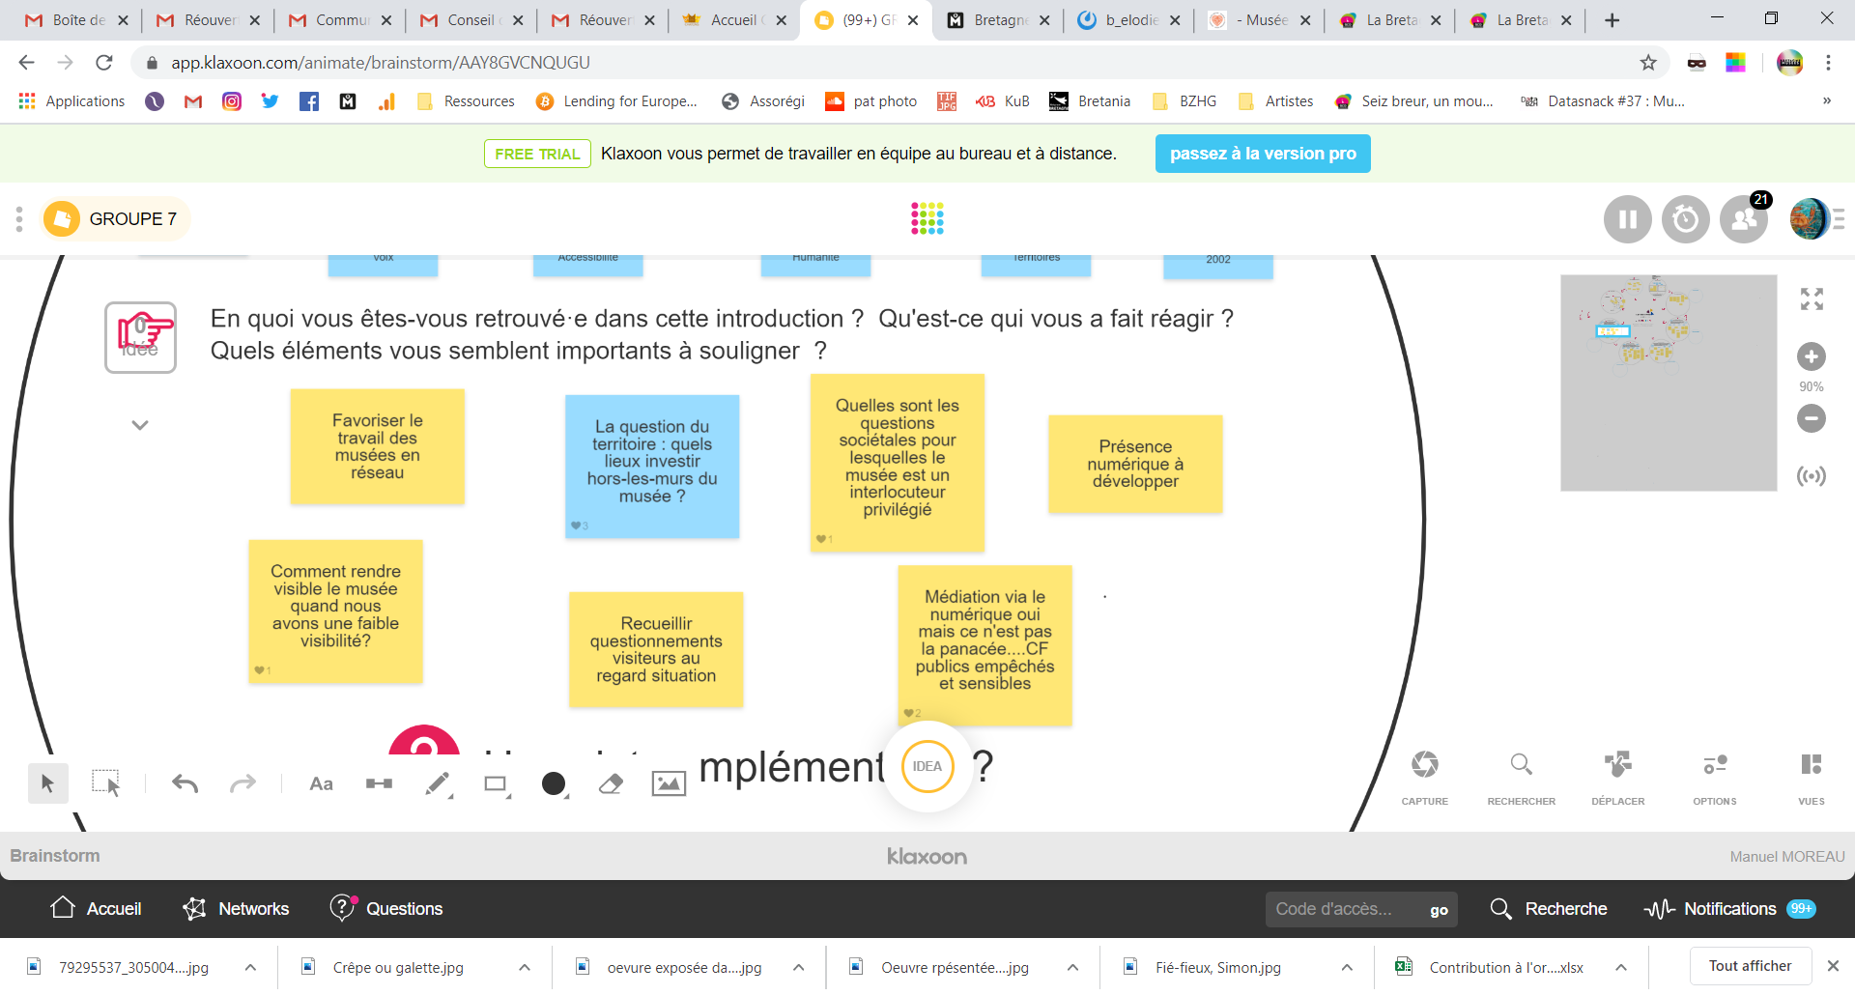

Thématique complémentaire choisie (le cas échéant): S’adapter pour devenir un point de référence.

## Territoires et écosystèmes : quels sont les lieux du musée ? (première thématique)

Les musées sont fermés en tant que lieux physiques depuis deux mois au moment de l’atelier. Pour autant, les productions culturelles numériques se sont multipliées et n’ont jamais été aussi nombreuses (ressources, portail en ligne, visites virtuelles, médias sociaux…). Le musée s’est déplacé, pour certains, du physique au numérique. Les participants sont invités à s’interroger et échanger au sujet des « lieux des musées ».

### Éléments se dégageant des échanges :

Dès ce premier temps d’échange thématique, le sujet des usages du numériques en temps de pandémie (soulevé en introduction) est au cœur des discussions.

* Les interventions soulignent que le numérique est un outil utile et nécessaire pour maintenir le contact avec certains publics mais qu’il n’est pas suffisant. Plusieurs intervenantes (Audrey Lajarrige, Christine Saillard, Camille Roudaut) font valoir que le numérique ne saurait remplacer la présence humaine. Le musée est un lieu qui rassemble des individus et sollicite les sens ; il semble vain d’essayer de recréer cette expérience physique et sociale via le numérique. Aussi, certains usages du numérique semblent plus convaincants que d’autres : le son (Podcast) permet de développer une expérience de visite alternative qui accorde une place essentielle à l’imaginaire (Camille Roudaut).
* Pour autant, souligne Christine Saillard, il est indéniable que le numérique permet de maintenir le contact avec les habitué·es du musée et/ou les publics engagés dans des projets de médiation avant confinement. Les actions menées avec les publics scolaires dans le cadre de l’EAC (éducation artistique et culturelle) ont ainsi pu se poursuivre voire aboutir numériquement. Le Musée des Beaux-Arts de Bernay, qui ne rouvrira ses portes qu’en septembre, mobilisera également l’outil numérique pour s’adresser aux scolaires et au public local pendant l’été. Les modalités de cette mobilisation restent à définir.
* Christine Saillard souligne l’inadaptation totale de l’outil numérique à la poursuite des projets de médiation engagés avec les publics empêchés (gériatrie, prison, etc.). D’autres interventions soulignent que la réorientation du travail des médiateur·trices vers une communication numérique n’est pas suffisante en ce qu’elle est finalement très excluante pour tout une partie de la population (sans possibilité de connexion, en situation de handicap, etc.).
* Christine Saillard insiste sur la nécessité, pour les Musées de Grasse, de reprendre, aussitôt que possible, les activités de médiations *in situ* avec ces publics empêchés qui ont subi un double-enferment (isolement physique et culturel) ces derniers mois. La reprise partielle des activités de médiation est d’ailleurs prévue dans la phase 3 du plan de reprise des Musées de Grasse.

### Quelques réactions, « en vrac » :

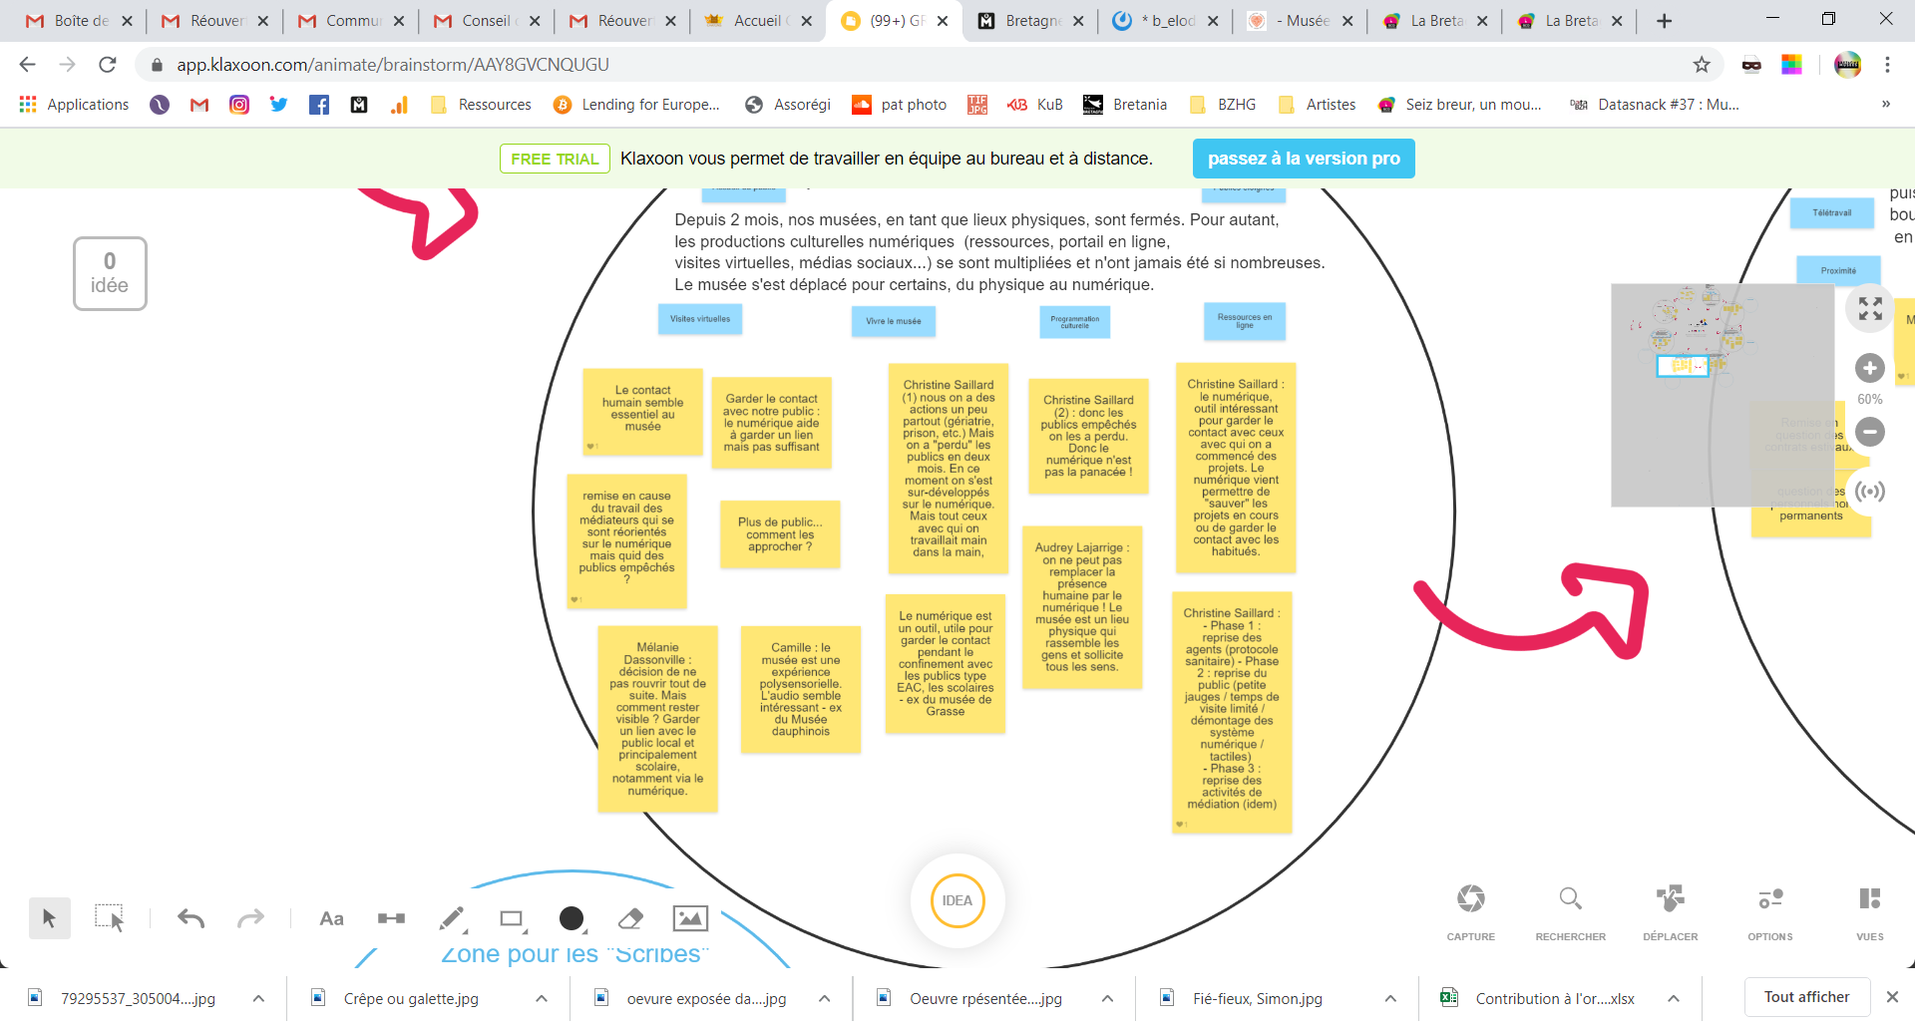

## Professions et pratiques : de quelle manière travaillons-nous pour le musée actuellement ? (deuxième thématique)

Les musées rouvrent leurs portes, d’abord à leurs équipes, puis à leurs publics. La crise sanitaire que nous vivons vient bouleverser nos méthodes de travail et nos organisations, que ce soit en tant qu’individu ou en tant qu’institution. Les participants sont invités à s’interroger et échanger au sujet de la manière dont nous travaillons actuellement pour le musée.

### Éléments se dégageant des échanges :

Les échanges autour de cette deuxième thématique font état de difficultés d’adaptation diverses à la fermeture des espaces du musée.

* Les agent·es aux contrats les plus précaires (saisonnier·ères, agent·es non-permanents…) font face à des situations très diverses selon les structures. Certaines institutions ont opté pour une politique volontariste de protection de ces agent·es précaires. À Rouen par exemple, témoigne Isabelle Rogister-Godot, le personnel non-permanent des musées municipaux est rémunéré sur la base des sept derniers mois travaillés.
* Les agent·es en charge de l’accueil et de la surveillance se sont également vu·es subitement privé·es de leurs missions. Parfois, lors de fermetures plus longues, ces agent·es sont requalifié·es. C’est notamment le cas au Museon Arlaten où les agent·es d’accueil ont été formé·es au conditionnement afin de participer au chantier des collections pendant le temps de fermeture du musée pour rénovation. La polyvalence du personnel permettrait peut-être une meilleure résilience des institutions et de leurs agent·es face à ces situations de fermetures inédites (Camille Roudaut).
* Les agent·es en charge de la conservation des collections ont plus rapidement été remobilisé·es, tout comme le personnel des services des publics qui, passé la stupeur et la vague d’annulation des évènement prévus au printemps et à l’été 2020, s’est attelé à l’élaboration d’une programmation alternative, respectueuse des consignes sanitaires (Christine Saillard).
* Plusieurs interventions soulignent néanmoins la précarisation du personnel en charge de la médiation dans de nombreuses structures et la nécessité de pérenniser le statut de ces agent·es qui ont assuré / assurent une fonction essentielle dans nos institutions. Paradoxalement, certaines institutions peinent à recruter le personnel dont elles auraient besoin actuellement. Mélanie Dassonville fait part du cas du Musée des Beaux-Arts de Bernay où le processus de recrutement d’un·e médiateur·trice suite à un départ en retraite a été suspendu par la crise sanitaire.

### Quelques réactions, « en vrac » :

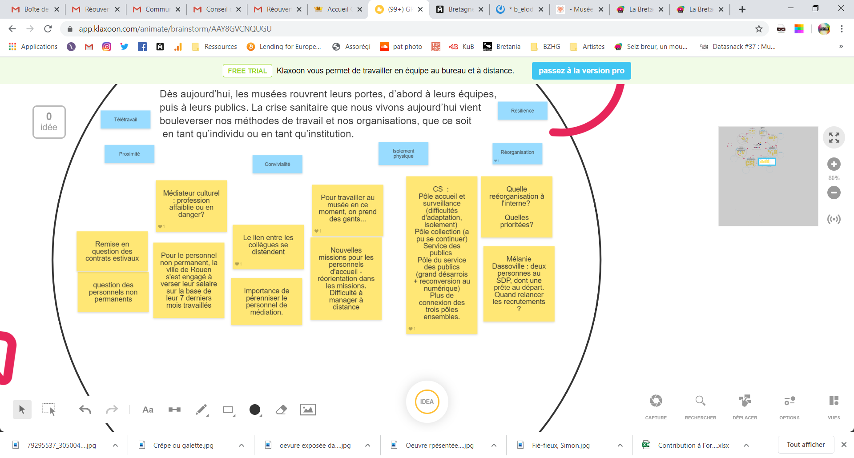

## Inclusions et stratégies : comment s’investir dans le musée demain ? (troisième thématique)

Quand être ensemble ne nous met pas en danger, les musées ont le pouvoir de créer et favoriser le vivre ensemble et le dialogue, d’être attentifs aux habitants, de proposer des expériences vivantes, de chercher la qualité de la relation culturelle. Les participants sont invités à s’interroger et échanger au sujet de la manière de s’investir dans le musée à l’avenir.

### Éléments se dégageant des échanges :

* Pour certain·es, il est évident que le musée est un acteur social, inséré dans différents réseaux (universitaire, professionnel, éducatif, sanitaire et social, etc.) sur son territoire.
* Néanmoins, les activités, même bien ancrées, des structures sur leurs territoires pourraient être impactées par les baisses budgétaires qui ne manqueront pas d’advenir dans le secteur culturel. Christine Saillard pense que ce ne sera pas le cas pour l’agglomération de Grasse engagée dans une démarche de labellisation 100% EAC. Elle rappelle que la ville de Cannes est déjà labellisée 100% EAC et qu’elle devrait voir également une pérennisation des projets engagés avec les scolaires.
* Michèle Polvé précise qu’à Flers il a d’ores et déjà été décidé que les subventions aux associations culturelles et le budget de fonctionnement du musée municipal ne baisseront pas. Le projet de Micro-folie dans lequel était engagé la collectivité n’est pas remis en cause mais simplement reporté. L’agglomération, qui co-détient la compétence culturelle avec la ville de Flers, rencontrera néanmoins des difficultés budgétaires en 2021, consécutive à une perception très minimale de la taxe de séjour forfaitaire. Ces difficultés se feront certainement sentir sur le secteur culturel.
* À terme, il faudra s’interroger sur la portée des actions inclusives engagées avant crise : auront-elles été garantes d’une meilleure résilience des institutions qui les portaient ? Plus largement, la crise sanitaire changera-t-elle la perception du rôle social du musée ? Favorisera-t-elle l’adoption de la [nouvelle définition du musée proposée par l’ICOM](https://icom.museum/fr/news/licom-annonce-la-definition-alternative-du-musee-qui-sera-soumise-a-un-vote/), qui insistait sur ce point ? Enfin, le rôle social  du musée, du moins des musées de société, n’est-il pas de se faire collecteur des traces de cette période de confinement, demande Samuel Cordier ? Il souligne que de nombreuses initiatives ont déjà été prises dans ce sens : le Mucem, par exemple, a lancé une [collecte participative](https://www.mucem.org/collecte-participative-vivre-au-temps-du-confinement) afin de garder une trace matérielle de la période du confinement.

### Quelques réactions, « en vrac » :

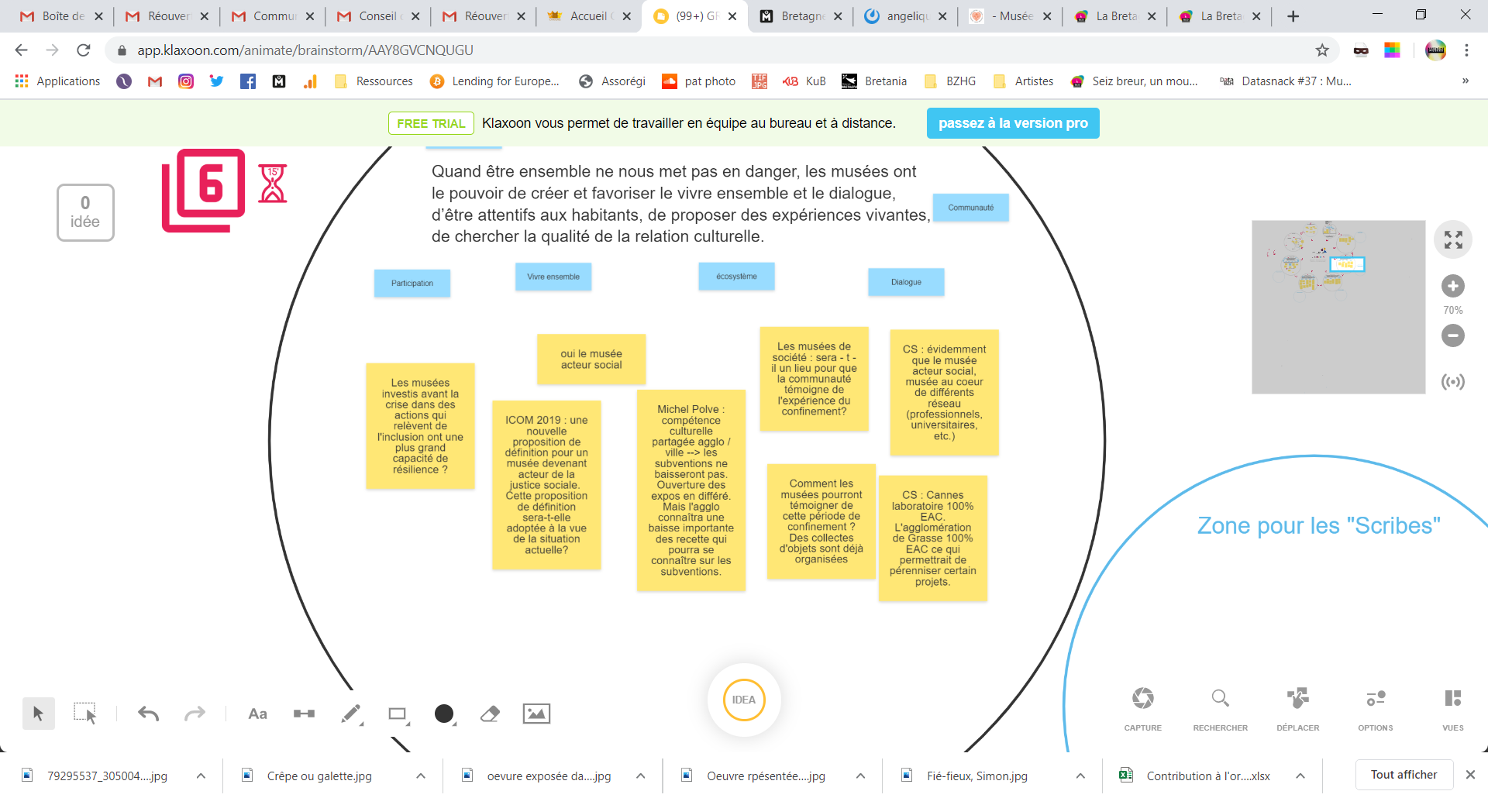

## Thématique complémentaire choisie : s’adapter pour rester un point de référence

### Éléments se dégageant des échanges :

Les dernières réflexions partagées par les participant·es à l’atelier 7 de cette réunion Musocovid témoignent de la multiplicité des enjeux de la réouverture.

* Anna-Lou Galassani explique que la réouverture des musées canadiens n’est pas à l’ordre du jour pour le moment. L’accueil du public reprendra au plus tôt fin août ou début septembre 2020. De plus, les visites ne pourront plus être spontanées ; elles se feront sur réservation, accompagnées d’un·e médiateur·trice.
* L’ouverture « à la demande » est déjà une pratique courante de certains musées en basse-saison rappelle Michel Polve et Audrey Lajarrige. Pour ces structures – et pour d’autres – l’ouverture sur réservation préalable est une solution qui semble opérationnelle et mobilisable à court terme.
* Pour Christine Saillard, si une réouverture des musées est souhaitable dès cet été, avec un système de jauge respectant les normes sanitaires, l’urgence est aussi à la reprise des activités de médiation à destination des « publics empêchés » qui sollicitent la reprise rapide de ces programmes.
* S’interroger sur la temporalité et les modalités de la réouverture ne dispense pas d’une réflexion approfondie sur le sens de cette crise pour l’institution muséale. Que vont garder les musées de cette période ? Les musées – en particulier les musées de société - peuvent-ils prétendre rester un point de référence ? En quels domaines ? La pandémie et ses conséquences soulignent l’imbrication de multiples enjeux sociétaux et environnementaux. Sans doute cela implique-t-il une nette réorientation du positionnement des musées de société qui devront désormais se définir comme des institutions de référence en matière environnementale et sociétale.

### Quelques réactions, « en vrac » :

